Na temelju članka 16. Statuta Hrvatske komore socijalnih radnika (»Narodne novine«, broj 114/2013 i 41/2014), Skupština Hrvatske komore socijalnih radnika je dana 17.12.2014.
godine donijela slijedeći
PRAVILNIK O
STRUČNIM POVJERENSTVIMA
HRVATSKE KOMORE SOCIJALNIH RADNIKA

I. OPĆE ODREDBE

Članak 1.

Ovim Pravilnikom o stručnim povjerenstvima Hrvatske komore socijalnih radnika (u nastavku teksta: Pravilnik) uređuje se: prava i dužnosti članova, način i djelokrug rada, način sazivanja, održavanja i odlučivanja na sjednicama stručnih povjerenstava.

Članak 2.

Upravni odbor osniva stručno povjerenstvo (u nastavku teksta: Povjerenstvo). Odluka o osnivanju povjerenstva sadrži:
- imenovanje predsjednika i članova povjerenstva,
- djelokrug rada,
- o kojim pitanjima izrađuje prijedlog za odlučivanje na Upravnog odboru,
- o kojim pitanjima odlučuje Povjerenstvo,
- razdoblje na koje se imenuje povjerenstvo,
- ostale podatke koje Upravni odbor smatra važnim za rad povjerenstva.

II. PRAVA I DUŽNOSTI ČLANOVA

Članak 3.

Član ima prava i dužnosti:

- sudjelovati u radu Povjerenstva.
- podnositi prijedloge i postavljati pitanja.
- sudjelovati u izradi radnih materijala Povjerenstva.

Članak 4.

Članu se dostavljaju Statut i drugi opći akti Komore na njegovo traženje.
Članu se dostavljaju izvješća, analize i drugi materijali o kojima će se raspravljati na sjednicama Povjerenstva.

Članak 5.

Član je dužan čuvati kao službenu tajnu povjerljive podatke koje sazna u obavljanju svoje dužnosti.

  - DJELOKRUG RADA POVJERENSTVA

Članak 6.

Djelokrug rada Povjerenstva određen je odlukom Upravnog odbora o osnivanju Povjerenstva.

  - NAČIN RADA NA SJEDNICAMA

Sazivanje sjednice

Članak 7.

Sjednice Povjerenstva organizira i saziva predsjednik Povjerenstva.
Članovima Povjerenstva, Predsjedniku Komore i tajniku Komore dostavlja se poziv s prijedlogom dnevnog reda i dokumentima o kojima će se voditi rasprava osam dana prije održavanja sjednice.
Iznimno, sjednica se može sazvati po hitnom postupku.
U kontinuitetu rada Povjerenstva na sjednici se može dogovoriti datum održavanja sljedeće sjednice.

Predsjedanje i sudjelovanje

Članak 8.

Sjednici predsjeda predsjednik Povjerenstva, a u njegovoj odsutnosti jedan od članova kojeg predsjednik odredi.

Članak 9.

U radu sjednice mogu sudjelovati i druge osobe koje pozove predsjednik Povjerenstva.

Članak 10.

Nitko ne može govoriti na sjednici prije nego što zatraži i dobije riječ od predsjednika Povjerenstva.
Predsjednik daje riječ prema redoslijedu prijava za raspravu. Govornika može opomenuti na red ili prekinuti u govoru samo predsjednik Povjerenstva.
Predsjednik Povjerenstva brine se da govornik ne bude ometan ili spriječen u svom govoru.

Članak 11.

Članu koji želi govoriti o povredi ovog Pravilnika ili o povredi dnevnog reda predsjednik Povjerenstva daje riječ čim je zatraži. Predsjednik Povjerenstva je dužan poslije iznesenog prigovora dati objašnjenje o povredi Pravilnika, odnosno utvrđenog dnevnog reda. Ako član nije zadovoljan danim objašnjenjem, o tom se odlučuje na sjednici bez rasprave. Ako je odlučno da se radi o povredi Pravilnika ili dnevnog reda, povreda se otklanja ponavljanjem postupka koji mora biti u skladu s Pravilnikom.

Članak 12.

Govornik može govoriti samo o temi o kojoj se raspravlja i prema utvrđenom dnevnom redu.
Ako se govornik udalji od predmeta dnevnog reda, predsjednik Povjerenstva će ga opomenuti da se drži dnevnog reda.
Ako se govornik i poslije drugog poziva ne drži teme dnevnog reda, predsjednik Povjerenstva će mu oduzeti riječ.

Tijek sjednice i odlučivanje

Članak 13.

Nakon otvaranja sjednice predsjednik Povjerenstva daje potrebna objašnjenja u svezi s radom sjednice, te obavještava članove o broju prisutnih članova.
Poslije utvrđivanja dnevnog reda prelazi se na raspravu o pojedinim temama, i to redom koji je utvrđen u prihvaćenom dnevnom redu.
Predsjednik Povjerenstva zaključuje raspravu kada utvrdi da nema više prijavljenim govornika.

Članak 14.

Za donošenje odluka na sjednici Povjerenstva potrebna je nazočnost većine članova. Odluke Povjerenstva se, u pravilu, donose konsenzusom.
Ako predsjednik Povjerenstva prijedlog odluke stavi na glasanje, odluka je donesena, ako je za nju glasala većina od ukupnog broja članova Povjerenstva.
O svojem radu i odlukama Povjerenstvo je dužno kontinuirano izvještavati Upravni odbor. Upravni odbor ima pravo svaku odluku Povjerenstva preispitati. Ako ocijeni potrebnim odluku Povjerenstva može promijeniti ili predmet vratiti Povjerenstvu na ponovno odlučivanje s navođenjem stava Upravnog odbora. Glasovanje na sjednici je javno.

Članak 15.

Glasuje se “za”, “protiv” ili “suzdržan”.
O radu na sjednici vodi se zapisnik.

V. ZAPISNICI

Članak 16.

Zapisnik sadrži osnovne podatke o radu sjednice, o prijedlozima iznijetim na sjednici, o provedenoj raspravi, sa sažetim izlaganjem, koje se obvezatno unosi na zahtjev govornika, te o donesenim odlukama.
U zapisnik se unosi i rezultat glasovanja o pojedinom predmetu.

Članak 17.

Svaki član ima pravo na početku sjednice iznijeti primjedbe na zapisnik prethodne sjednice. O osnovanosti primjedbe na zapisnik odlučuje se na sjednici. Ako se primjedba prihvati, izvršit će se u zapisniku odgovarajuća izmjena.
Zapisnik na koji nisu iznesene primjedbe, odnosno zapisnik u kojem su suglasno s prihvaćenim primjedbama izvršene izmjene, smatra se usvojenim.

Članak 18.

Usvojeni zapisnik potpisuje predsjednik Povjerenstva i zapisničar.
Izvornike zapisnika čuva se u arhivi Komore.
Sjednice Povjerenstva mogu se i tonski snimati.

VI. ZAVRŠNE ODREDBE

Članak 19.

Izmjene i dopune ovog Pravilnika donose se po istom postupku kao i Pravilnik.

Članak 20.

Ovaj Pravilnik stupa na snagu osmog dana po objavljivanju na web stranici Komore.

KLASA: 012-03/14-01/01
URBROJ: 539/01-14-9
Zagreb, 17.12.2014. godine
Predsjednik Hrvatske komore socijalnih radnika mr. sc. Antun Ilijaš, dipl. socijalni radnik, v. r.
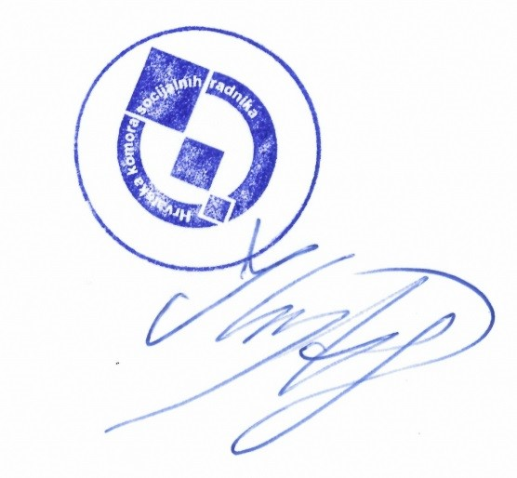

Ovaj Pravilnik objavljen je na mrežnoj stranici Komore dana 21.01.2015. i stupio je na snagu dana 29.01.2015. godine.
Predsjednik Hrvatske komore socijalnih radnika mr. sc. Antun Ilijaš, dipl. socijalni radnik, v. r.

